ИЗВЪНКЛАСНАТА И ИЗВЪНУЧИЛИЩНА ДЕЙНОСТ В ЗАНИМАНИЯТА НА АТЕЛИЕ „ИСТОРИЯ И ТРАДИЦИИ В ПРИКАЗНИЯ СВЯТ НА РЪКОДЕЛИЕТО“
ПО ПРОЕКТ „УЧИЛИЩЕ ЗА СЕБЕУТВЪРЖДАВАНЕ И ПОДГОТОВКА КЪМ ЕВРОПЕЙСКИ ХОРИЗОНТИ (УСПЕХ)“

инж. Десислава Стоянова Павлова - ст. учител
Помощно училище „Петко Рачев Славейков“ гр. Плевен
slaveikov_pl@abv.bg

Абстракт: Ателие „История и традиции в приказния свят на ръкоделието“ - тематично направление от областта „Умения за самостоятелно учене и събиране на информация” по проект „Училище за себеутвърждаване и подготовка към европейски хоризонти (УСПЕХ)“. Изучаването на старите български занаяти и традиции в ръкоделията, декорирането на предмети за бита предизвикват и мотивират учениците при избор на занимания през свободното време.
Ключови думи: ръкоделие, традиции, ученици с умствена изостаналост, лични практически умения.

Обучението и възпитанието на учениците със специални образователни потребности – умствена изостаналост (умерена, тежка и дълбока) и множество увреждания е проблем, който обществото разрешава различно през годините. Независимо от постоянните промени в политическата, икономическата и социалната сфера, пред нас стои една много важна задача: „Да се научим да живеем заедно, да се научим да живеем с другите". Това послание към бъдещето, отправено от ЮНЕСКО, поставя днес въпроса за връзката между обучение, възпитание и социализация на учениците със умствена изостаналост в бързо променящите се условия на живот, които не винаги са толерантни към проблемите им.
Помощно училище „Петко Рачев Славейков“ гр. Плевен участва по проект УСПЕХ, учениците трета година посещават заниманията по ИИД в област „Умения за самостоятелно учене и събиране на информация”. През първата и втората година в ателие „История и традиции в приказния свят на ръкоделието“ бяха заложени дейности свързани с търсене, събиране и съхраняване на информация за различните видове ръкоделия и техники за тяхното изпълнение от различни източници. През третата година ателието промени името си на „Откривам идеи за декор и ръкоделие“, извършваните дейности са свързани с прилагане на изградените умения през първите години и изработване и декориране на различни битови предмети.
В учебната програма е заложен принципа за многообразие, практическа насоченост и усъвършенстване на уменията за работа с компютър. Позволява запознаване с техниката на плетене с една кука, изучават се свойствата на различните материали – глина, прежда, хартия, мъниста и различните възможности за съчетаването им при изработването на декоративни предмети. Знанията и уменията са достъпни за познавателните възможности на учениците с умствена изостаналост.
Дейностите в ателието успешно запазват и подобряват практическата приложимост на наученото. Учениците са мотивирани да изработват плетива с битово предназначение и декорират предмети в свободното си време и това ги прави щастливи от своята дейност.
Участниците в ателието са ученици с множество увреждания от VI до X клас, професионално обучение при помощно училище „Петко Рачев Славейков”, Плевен.
Целта на провежданите занятия по ръкоделие и декорация в ИИД е подобряване на познавателната дейност и възпитание на художествен вкус при учениците с множество увреждания.
Задачите на дейностите в ателието са свързани с:
- развиване на умения за самостоятелно събиране и съхраняване на информация;
- мотивиране на учениците с умствена изостаналост за извършване на ръчни операции, съобразно техните индивидуални особености;
- възпитаване на интерес към българското ръкоделие;
- развиване на умения за съчетаване на цветовете и материалите, естетическо оформяне;
- подобряване на фината моторика.
В часовете по ИИД в ателието са извършват дейности:
- търсене, събиране и съхраняване на информация за видовете ръкоделия от различни източници – от дома и родния край, списания, книги и Интернет;
- изготвяне на електронен албум със снимки и история на дантелата, плетене на една кука, пачуърк, българска бродерия, изработване на кене и гоблени;
- изготвяне на брошура с полезни съвети и разчитане на схеми при плетене;
- изготвяне на презентации на теми свързани с видовете ръкоделия;
- изучаване техники на сгъване за изработване на картички;
- овладяване на техниката на плетене с една кука – основни понятия и изпълнение на синджир, нисък пълнеж, стълбчета с една и две наметки;
- овладяване на техника за работа с глина за изработване на предмети с битово предназначение;
- организиране на изложба от изплетените модели и декорирани предмети в ателието.
Приложени методи за придобиване на практически умения:
1. Подражание. Помага за придобиване на елементарни практически умения и извършването на прости операции. Добре приложим в началото на обучението. Учителят изпълнява плетене на верижка, нисък пълнеж, стълбчета и др., а учениците гледат, слушат и подражават.
2. Пет стъпала. Подпомага усвояването на ръчните операции. Мотивира учениците, без да ги натоварва и изгражда чувство за успех от постигнатото. Подходящ е за началната фаза на обучението. Етапите са:
- Подготовка – включва обяснение „какво и как ще се прави“, избор на материали, разчитане на указанията и избор на инструменти за работа;
- Демонстрация от учителя за изпълнение на операцията;
- Повтаряне на действията от учениците, обсъждане на грешките и допълнителни пояснения;
- Учениците се упражняват в изработването на прост детайл и добиват умения да правят това правилно и бързо;
- Обобщена оценка – от учителя и учениците с цел осмисляне на действията.
3. Интерактивен метод – проект. За провеждането му се изисква обща цел на групата, сходно входящо ниво. Основната идея е поставяне на задача, свързана с изработване на избран от тях модел на плетиво - решаване на реален проблем. Формира у учениците отговорност и организираност. Ученето предполага практическа дейност под формата на целенасочена работа. Обединява умения придобити по време на обучението в ателието. Основно място при прилагане на този метод заема връзката между мислене и действие. Мисленето се развива заедно с действието и изпълнява водещи функции. Мисловната дейност и работата с ръцете е в тясно взаимодействие и обвързаност. Провеждането на обучение по този метод изисква търпение и постоянство, свързани с грешки при разчитане на схемите и изпълнението. Учителят организира, подпомага и подкрепя действията и дава указания.
Интересът и желанието на учениците за участие в ателие „История и традиции в приказния свят на ръкоделието“ са провокирани от ръкоделията в бабините ракли и придобиване на нови лични умения. С придобитите умения за сръчност и точност учениците изработват различни плетива.

УСТОЙЧИВОСТ НА ОПИТА
Самостоятелното изработване на ръкоделие и декорация е комплекс от развиване на:
- естетични чувства;
- математически и логически умения;
- визуално-пространствено мислене;
- междуличностни отношения – общуване по интереси.
Ръкоделието, изработването и декорирането на битови предмети има терапевтичен ефект:
- ръчната работа позволява едновременно да се работи и да се слуша;
- компенсира дефицита на внимание;
- намалява хиперактивността на учениците.
Постигнати резултати:
- умения за търсене, събиране и записване на информация;
- използване на информационните технологии при изучаване на различните ръкоделия и декорирането на предмети – специализирани сайтове, видеоуроци в youtube.com, форуми;
- знания и умения за разчитане на символни означения и схеми;
- самостоятелно изработване на плетива и различни предмети за бита.
Интересът на учениците е резултат от изработените от тях различни модели на плетива с битово предназначение. Те използват ръцете си, за да изработят определени предмети, което ги прави уверени в способности си.
Учениците изучават различни видове ръкоделия, защото това е начин да се отпуснат и да общуват с други хора. Изучаването на техниките при плетене на една кука и декорацията има терапевтичен ефект при ученици с множество увреждания изразяващо се в насочване на вниманието, многократно извършване на определен вид дейност /образуване на примки при плетене, сгъване на хартия по маркировка, изрязване по контур и др./ водещи до намаляването на хиперактивността и подобряване на фината моторика.
В светът на високите технологии ръкоделието учи на търпение и общуване. Запознаването със старите български занаяти възпитава любов към традициите, предава се от стари на млади, от учител към ученик.
Насоки за бъдеща работа:
Разбирането на потребностите и трудности на учениците с множество увреждания, свързани с нормалното им съществуване в средата на хората без увреждания, е белег за цивилизованост и признание за безусловната ценност на всяка личност. Разширяване на извънкласната дейност:
- свързана с овладяване на предприемачески умения за бъдещо приложение;
- консултиране за правилен избор и вземане на решения за професионално информиране, ориентиране за личностно развитие;
- запознаване с предимствата на свободните професии.
Динамичният пазар на труда изисква хората със специални образователни потребности да се адаптират като конкурентноспособни на пазара на труда и да намерят своето лично място в обществения живот. Извънкласната и извънучилищната дейност предоставя възможност за занимания и обучение, свързани с овладяване на умения и компетентности, които не са заложени в учебното съдържание. Намирането на работа за завършилите ученици със специални образователни потребности е труден и сложен процес. Придобитите умения в ателието дават възможност в бъдеще те да упражняват свободна професия свързана със занаятчийството.
Декоративно-приложното изкуство е средство за художествено възпитание при подрастващите. Основано на дълбоки художествени традиции, то трябва да навлиза в живота и културата на нашите деца и благотворно да влияе върху изграждането им.

ПОЗНАВАТЕЛНИ МЕЖДУПРЕДМЕТНИ ВРЪЗКИ:
- Математика - разчитане на схемите на изработваните модели, нагледно-образно мислене.
- Домашен бит и техника – спазване на последователност при операциите, точност и естетичност при работа, умения за измерване на прости детайли и съпоставяне с модела, формиране на умения за подбор на материали според изработвания модел, работа в екип.
- История - формиране на знания за историята и традициите на българите.
- Български език – развитие на четивна техника при символните означения.

ПОПУЛЯРИЗИРАНЕ НА ОПИТА:
- Изготвена брошура от ателие „История и традиции в приказния свят на ръкоделието“ със знаци използвани в схемите към плетките с кука и полезни съвети за разчитане на етикетите на преждата;
- Представителни изяви на дейността на ателието пред ученици, учители и родители от ПУ „П. Р. Славейков“, Плевен:
- На 20.04.2012 г. - демонстрация на тема “Представяне на видове ръкоделия и демонстрация на техники на плетене“;
- На 11.06.2012 г. - представяне на цялостната дейност на ателие „История и традиции в приказния свят на ръкоделието“;
- На 01.02.2013 г. - демонстрация на тема „Приложение на видовете ръкоделия
в съвременните изделия за бита“;
- На 13.06.2013 г. - представяне на цялостната дейност на ателие „История и традиции в приказния свят на ръкоделието“;
- На 28.02.2014 г. - демонстрация на тема “Полезни съвети и идеи за декорация“.
- Актуален сайт на ателие „История и традиции в приказния свят на ръкоделието“ – http://pu-pleven.alle.bg/
- Участие в национална конференция за споделяне на добри практики, проведена в град Пловдив на 16-18.11.2012 г. за споделяне на добри практики по проект УСПЕХ.

ПРИЛОЖЕНИЕ

- СПОДЕЛЕНО ОТ УЧЕНИЦИТЕ УЧАСТНИЦИ В АТЕЛИЕ „ИСТОРИЯ И ТРАДИЦИИ В ПРИКАЗНИЯ СВЯТ НА РЪКОДЕЛИЕТО“:
Стела Георгиева – „Плетенето на една кука ме успокоява, защото не мисля за друго освен за това, което правя в момента. Изработването на салфетки, покривки и други модели на една кука става много бавно и изисква голямо търпение и прецизност. Когато се учех да плета на кука срещнах много трудности – как да държа куката, къде да поставя конеца, как да промушвам примките, какво означават знаците и други. Исках бързо да изработя модела и той да е красив. Не се получаваше така лесно, защото бримките бяха неравномерни, плетях или много хлабаво или много стегнато. Трябваше да бъда търпелива и да слушам инструкциите, които ми даваше госпожата. Приех, че трябва да работя бавно и с голяма точност, за да получа хубав готов модел, с която изработка да се гордея. Така бавно и постепенно започнах да плета пръстени и обици на една кука.“
Петя Мирославова – „Сега вече мога сама да изработя нещо, което съм харесала и избрала от списание. Не срещам трудности при започването на ръкоделието и мога да разчета и плета сама по схемата на модела. Плета по-бързо и по-красиво, всяко следващо плетиво става по-хубаво и по-сполучливо“.

Коментари от http://pu-pleven.alle.bg/
Марияна Булева - 3 февруари 2013 – „Поздравления за огромния и благороден труд! Впечатлена съм и от сайта, и от информацията, която се намира на него!“

- СНИМКИ ОТ РАБОТНИ МОМЕНТИ В АТЕЛИЕ „ИСТОРИЯ И ТРАДИЦИИ В ПРИКАЗНИЯ СВЯТ НА РЪКОДЕЛИЕТО“ – УЧЕБНА 2011/2012 ГОДИНА

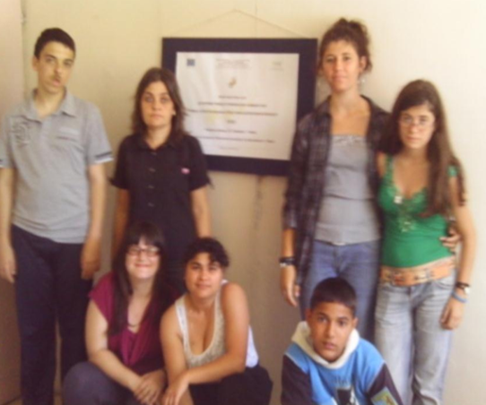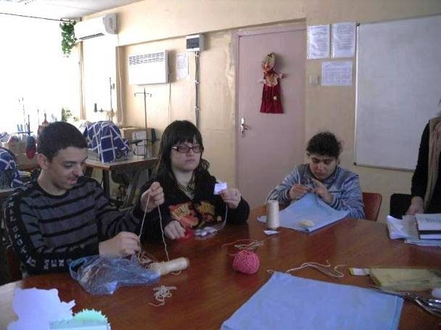
Ученици участници в ателие
„История и традиции в приказния свят
на ръкоделието“

Изработване на салфетки на една кука
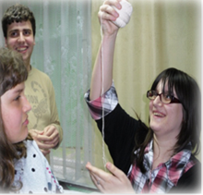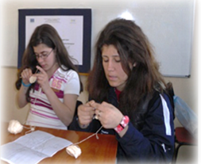
Плетене на верижка на една кука
Плетене на салфетки с разчитане схеми на модела

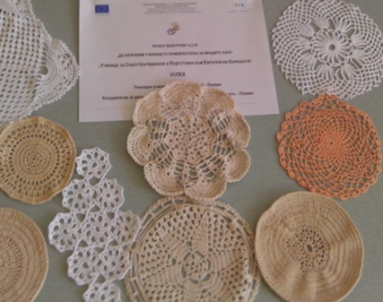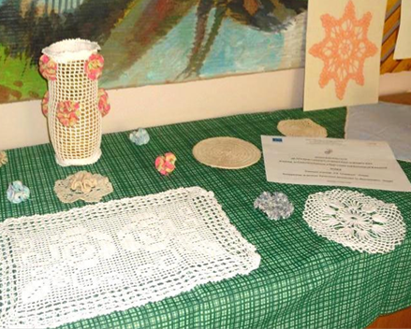
Изложба на изплетени модели
Изложба на изплетени модели

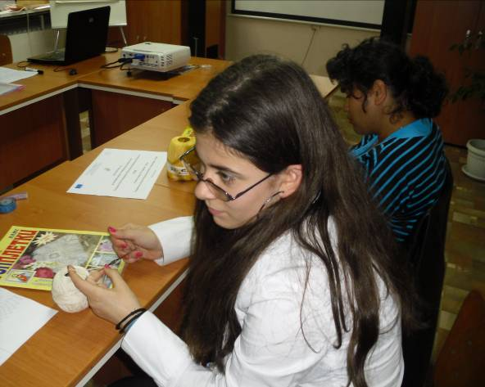
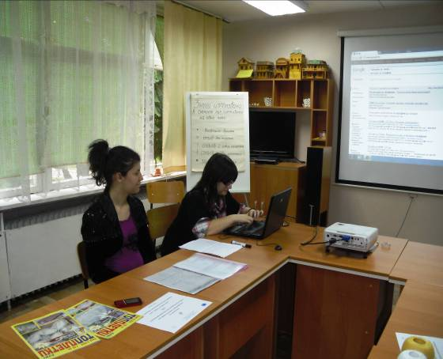
Демонстрация на търсене и събиране на информация за видовете ръкоделия
Използване на специализирана литература - списания за изработване на салфетки на една кука

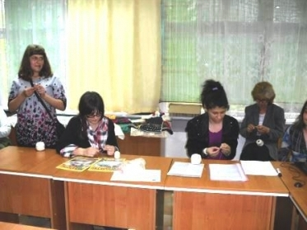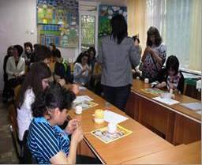
Представителна изява - „Представяне на видовете ръкоделия и демонстрация на техники на плетене“ - 20.04.2012 г.
Представителна изява - „Представяне на видовете ръкоделия и демонстрация на техники на плетене“ - 20.04.2012 г.

- СНИМКИ ОТ РАБОТНИ МОМЕНТИ В АТЕЛИЕ „ИСТОРИЯ И ТРАДИЦИИ В ПРИКАЗНИЯ СВЯТ НА РЪКОДЕЛИЕТО“ – УЧЕБНА 2012/2013 ГОДИНА
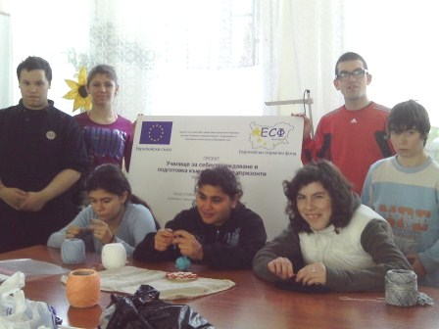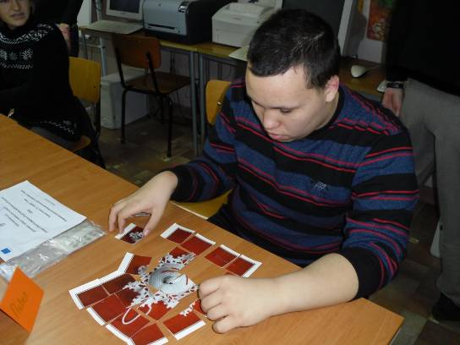
Ученици участници в ателие „История и традиции в приказния свят на ръкоделието“
Подреждане на картина - пъзел на слънце изплетено на една кука

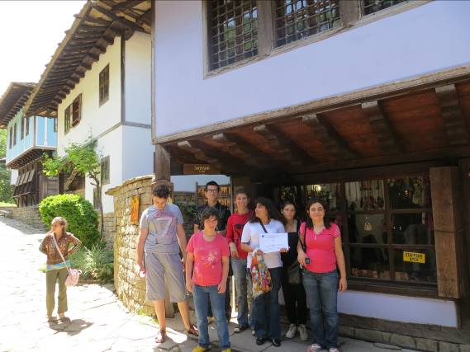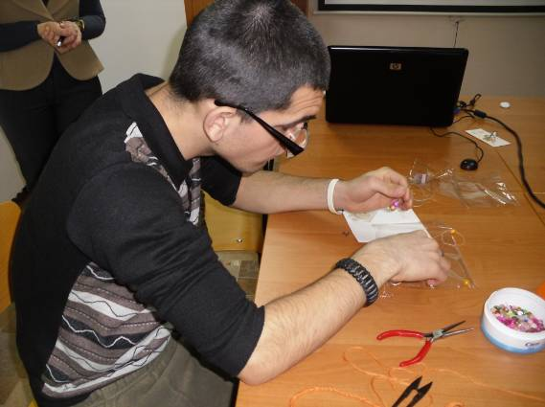
Екскурзия в НЕК Етъра - Габрово
Изработване на бижута от мъниста

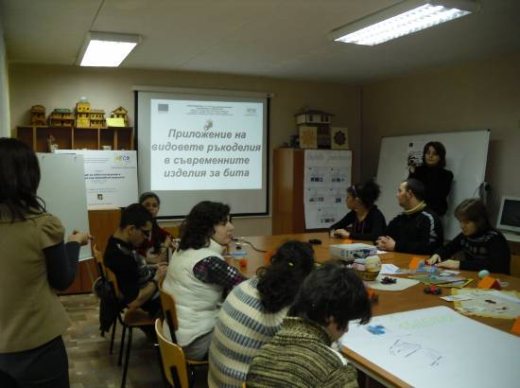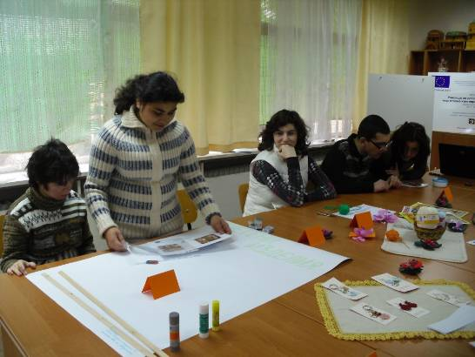
Представителна изява
„Приложение на видовете ръкоделия
в съвременните изделия за бита“-
01.02.2013 г.
Представителна изява -
„Приложение на видовете ръкоделия
в съвременните изделия за бита“-
01.02.2013 г.
Представителна изява -
„Приложение на видовете ръкоделия
в съвременните изделия за бита“-
01.02.2013 г.

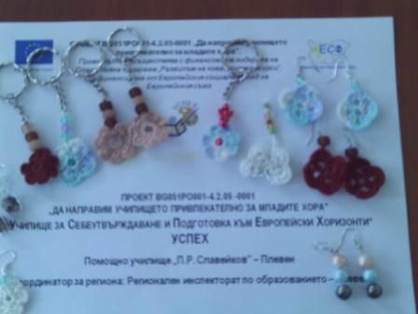
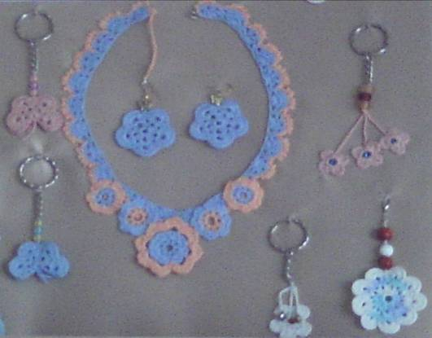

Ключодържатели, колие и обици изработени с елементи изплетени на една кука
Ключодържатели и обици изработени с елементи изплетени на една кука

- СНИМКИ ОТ РАБОТНИ МОМЕНТИ В АТЕЛИЕ „ОТКРИВАМ ИДЕИ ЗА ДЕКОР И РЪКОДЕИЕ“ – УЧЕБНА 2013/2014 ГОДИНА

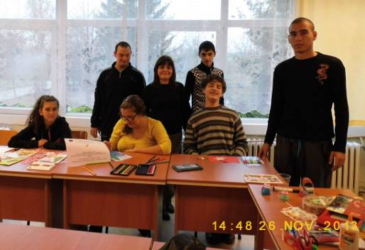
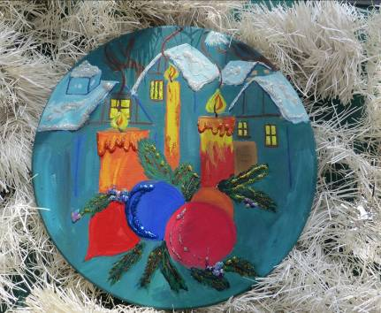
Новогодишно пано
Ученици участници в ателие „Откривам идеи за декор и ръкоделие“
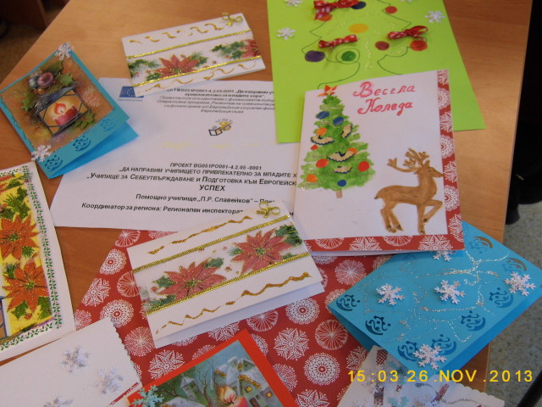
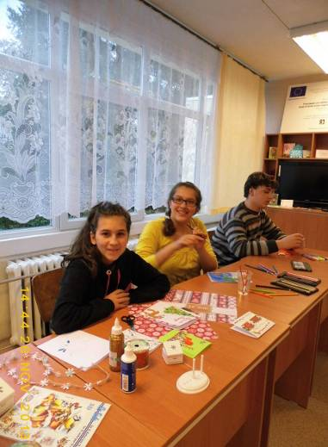

Изработване на новогодишни картички
Новогодишни картички

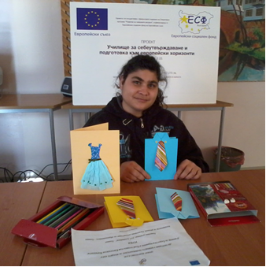
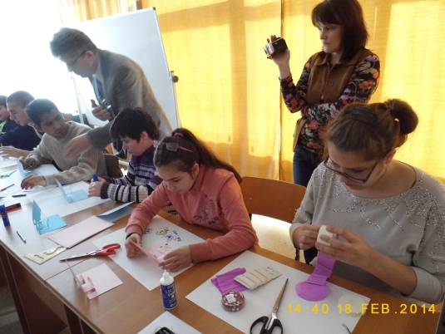
Представителна изява – „Полезни съвети и идеи за декорация“ - 28.02.2014г.

Представителна изява – „Полезни съвети и идеи за декорация“ - 28.02.2014г.

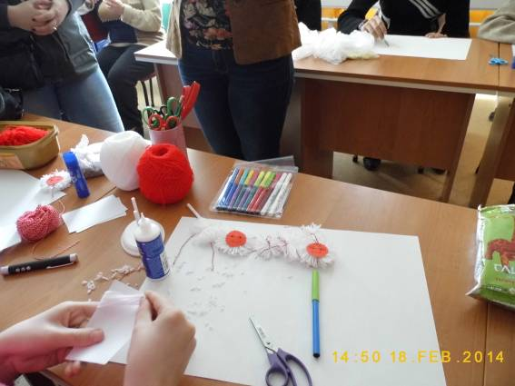
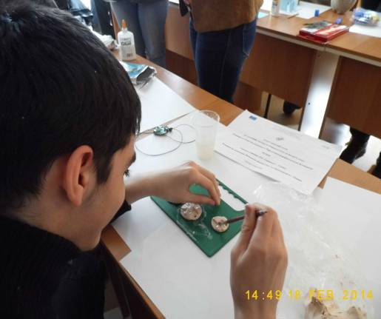
Представителна изява – „Полезни съвети и идеи за декорация“ - 28.02.2014г.

Представителна изява – „Полезни съвети и идеи за декорация“ - 28.02.2014г.

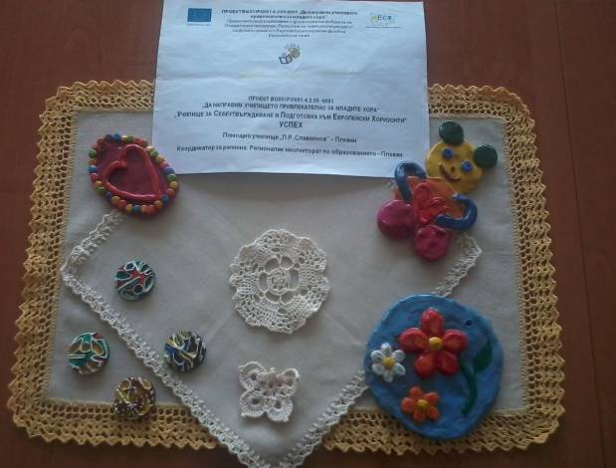
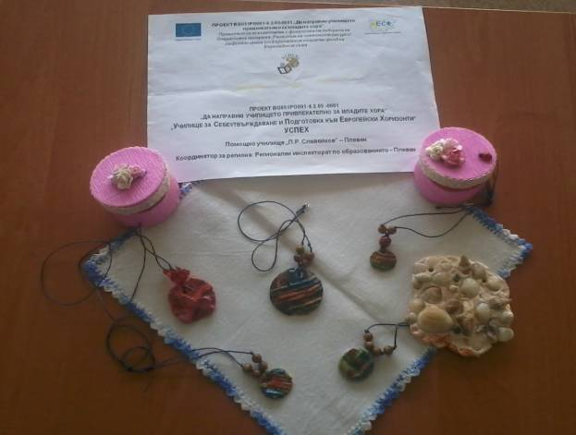
Предмети за бита - бижута от глина и декорация на кутия за бижута

Предмети за бита от глина – декоративни пана и магнити за хладилник от глина и магнити Бижута от глина и декорация на кутия за.

- ДИСК С:
- Презентация за дейността на ателие „История и традиции в приказния свят на ръкоделието“;
- Видеофилм в снимки от работни моменти на ателие „История и традиции в приказния свят на ръкоделието“;
- Видеоклип с демонстрация на техника на плетене на една кука от учениците участници в ателие „История и традиции в приказния свят на ръкоделието“.

